检测试题

(时间:45分钟 满分:100分)
测控导航
知识点 | 题号
人口的数量变化 | 1、2、3、4、5、6、7、8、9、10、21
人口的空间变化 | 11、12、13、14、22
人口的合理容量 | 15、16、17、18、19、20、23

一、单项选择题(每小题2.5分,共50分)(对应学生用书第117~119页)
(2011年荆州期中)人口年龄结构是反映一个地区人口状况的重要指标之一,一般把65岁及以上人口达到7%视为进入老龄化社会。下图为1964~2000年中国人口年龄构成变化图。据图回答1~2题:
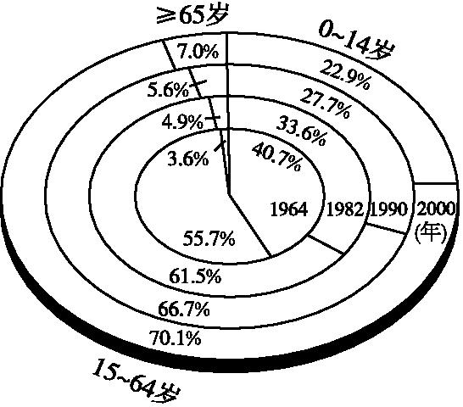
1.关于我国人口年龄构成变化的正确叙述是( )
A.大于等于65岁年龄段人口增长速度最快
B.0~14岁年龄段人口比重持续增加
C.15~64岁年龄段人口增长速度最快
D.1990年我国已进入老龄化社会
2.进入2000年,我国面对的主要人口问题是( )
A.人口老龄化日趋严重,劳动力严重短缺
B.人口自然增长率偏高,每年新增人口多
C.青壮年人口数量庞大,就业压力大
D.人口出现负增长,人口数量日趋减少
解析:1.A 2.C 第1题,读图可知,大于等于65岁年龄段人口所占比例由过去的3.6%,增长到占总人口的7%,增长了近1倍,其余的年龄段人口增长慢,0~14岁年龄段人口所占比重持续下降。2000年,我国进入老龄化社会。第2题,我国人口基数大,15~64岁年龄段人口所占比例大,占70.1%,造成青壮年人口数量庞大、就业压力大。
(2011年成都外国语学校期中)如图中的①②两图分别为两个国家的人口构成示意图。读图,回答3~4题:
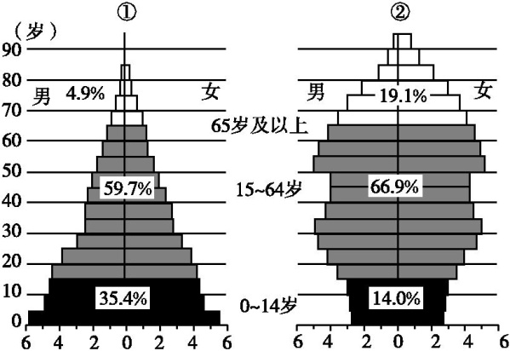
3.下列有关两个国家人口的说法,错误的是( )
A.两个国家的老龄人口男性比女性多
B.①国就业压力大
C.②国社会养老负担重
D.两个国家人口增长类型不同
4.这两个国家最有可能是( )
A.①俄罗斯 ②印度
B.①德国 ②日本
C.①肯尼亚 ②法国
D.①英国 ②巴西
解析:3.A 4.C 第3题,由人口构成示意图可知,两国女性人口多于男性,①国人口增长快,就业压力大,属于传统型人口增长模式;②国人口增长慢,属于现代型人口增长模式,社会养老负担重等,结合各个选项,A项符合题意。第4题,①国属于发展中国家,②国属于发达国家,可推知C项符合题意。
人口年龄系数是指一定时间、一定地区各年龄组人口占全体人口的比重。读“不同类型国家人口年龄系数曲线图”,回答5~6题:
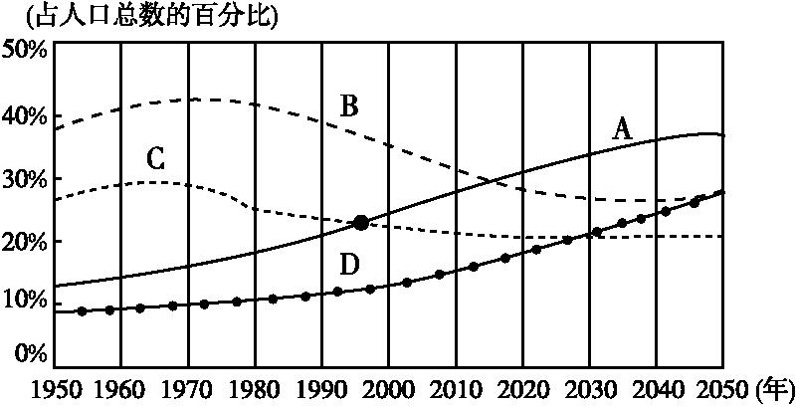
5.图中四条曲线表示内容正确的是( )
A.曲线A为发达国家老年人口年龄系数
B.曲线B为发达国家少年儿童人口系数
C.曲线C为发展中国家老年人口年龄系数
D.曲线D为发展中国家少年儿童人口系数
6.发达国家和发展中国家老年人口系数超过少年儿童人口系数的时间依次是( )
A.1998年和2050年
B.2020年和2050年
C.1998年和2020年
D.2030年和2050年
解析:5.A 6.A 第5题,图中A、D表示老年人口年龄系数,曲线A属于发达国家,A正确。曲线B、C表示少年儿童人口系数,曲线B表示发展中国家少年儿童人口系数。第6题,发达国家老年人口系数超过少年儿童人口系数的时间是1998年前后,是曲线A和C的交点。发展中国家老年人口系数超过少年儿童人口系数是曲线B和D的交点,大约是2050年。
如图为中国劳动适龄人口(15~64岁)比重预测图。读图,回答7~8题:
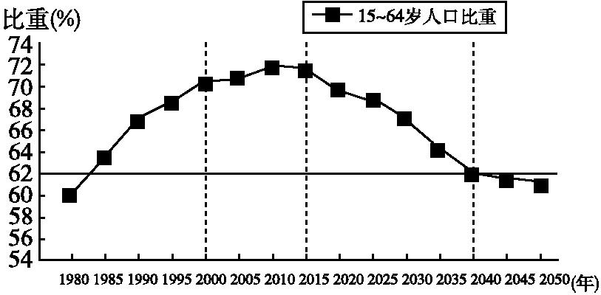
7.对2010年后劳动适龄人口比重下降趋势的预测是基于( )
A.国家较早实施计划生育
B.国际劳工会大量输出
C.人口死亡率显著下降
D.人口自然增长率略有增长
8.中国劳动适龄人口比重的下降( )
A.有助于解决中国人口老龄化问题
B.短期内会导致中国劳动力不足
C.短期内会导致国外劳动力的大量输入
D.长远看会缓解中国就业压力
解析:7.A 8.D 第7题,我国在20世纪70年代开始实行了计划生育政策,人口出生率下降,同比相对少生许多人口,到了2010年以后,导致劳动适龄人口比重下降,A项符合题意。第8题,中国劳动适龄人口比重下降,会使我国面临的就业压力得到缓解,D项符合题意。劳动适龄人口下降,老龄化现象更加严重,但由于我国人口基数大,短期内不会出现劳动力不足,更不会出现国外劳动力的大量输入。
读“我国南部沿海某城市人口增长统计示意图”,回答9~10题:
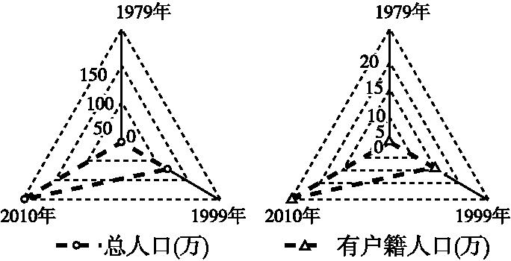
9.2010年,该市增长的流动人口大约是增长的有户籍人口的( )

A.2倍 B.4倍
C.6倍 D.8倍
10.该市近三十年人口迅猛增长的根本原因是( )
A.气候暖湿,环境优美
B.海洋资源的大规模开发和利用
C.现代农业的迅速发展
D.优越政策促使了工业迅速发展
解析:9.C 10.D 第9题,从图中可知2010年该市增长的总人口数量是150万,增长的有户籍人口为20万,所以增长的流动人口是130万,约是有户籍人口的6.5倍,C项最接近。第10题,东南沿海流动人口数量的迅猛增多与当地迅速发展的经济有关,当地的经济和改革开放的优惠政策是密不可分的。
(2011年盐城期中)下表是我国第五次人口普查时江苏某市迁入人口年龄及性别统计表。据此回答11~12题:
年龄段(岁) | 0~14 | 15~29 | 30~44 | 45~59 | ≥60
男性人口  (万人) | 5.04 | 25.14 | 14.68 | 4.94 | 1.76
女性人口  (万人) | 3.84 | 37.10 | 11.63 | 4.01 | 1.78

11.该市迁入人口的说法正确的是( )
A.男性人口多于女性人口
B.人口迁移主要受经济因素影响
C.以青壮年男性人口为主
D.与该市原有人口年龄构成相似
12.迁入人口对该城市的影响有( )
A.缓解了当地就业紧张局面
B.制约了该市经济的发展
C.减少了该市的被抚养人口
D.加大了城市基础设施的压力
解析:11.B 12.D 第11题,该市迁入人口中,女性人口多于男性人口,尤其是青壮年女性最多,据此可排除A、C,该市原有人口年龄构成无法体现,排除D。迁入的人口中多以青壮年为主,据此可推断人口迁移主要受经济因素影响。第12题,大量人口迁入城市,加剧了当地就业紧张局面,加大了城市基础设施的压力,但同时也促进了城市经济的发展,被抚养人口主要是儿童和老年人,变化不大,不能说减少。
(2011年盐城调研)读某区域图,图中箭头为目前正在进行的人口移动方向,回答13~14题:
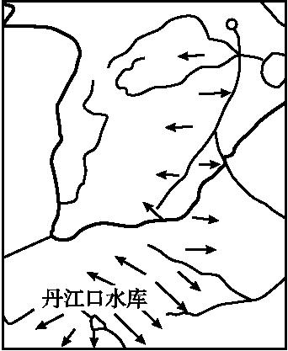
13.造成图中人口移动的主要原因是( )
A.民工流动
B.道路建设
C.水利工程建设
D.输气管道建设
14.对图中人口移动特点的叙述正确的是( )
A.从人口年龄结构上看以青壮年居多
B.从人口受教育程度看以高学历人口居多
C.从人口移动距离看以长距离迁移居多
D.从人口移动形式看以线形分散为主
解析:13.C 14.D 影响人口迁移的因素很多,某种特定的时空条件下,任何一种因素都可能成为人口迁移的决定性因素;读图可知,人口迁移是从“南水北调”中线工程地方向两侧移动,因此人口移动的原因是水利工程建设,移动的特点是沿“南水北调”中线工程向两侧做线形分散。
结合下图,回答15~18题:
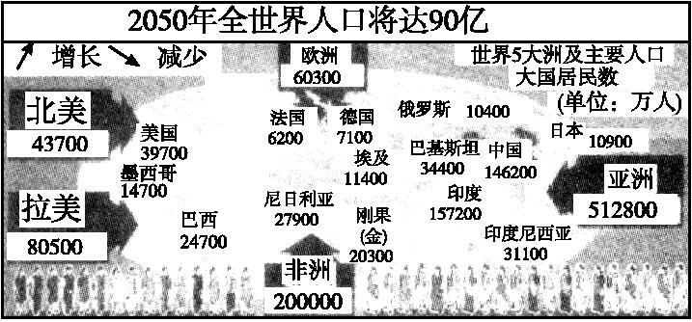
15.在世界各大洲中,人口增长率最高的大洲已经出现了众多的环境问题,其中最主要的环境问题是( )
A.环境污染 B.水土流失
C.荒漠化 D.土壤盐碱化
16.按照合理的生活方式,保障健康的生活水平,同时又不妨碍未来人口生活质量的前提下,一个国家或地区的最适宜的人口数,被称为( )
A.环境承载力 B.环境人口容量
C.人口合理容量 D.地球环境容量
17.地球环境人口容量一直是学者讨论的话题,下列关于环境人口容量的叙述正确的是( )
A.总人口数量是制约环境人口容量的首要因素
B.世界人口总量已超过环境人口容量
C.我国的人口合理容量应控制在16亿左右
D.环境人口容量具有不确定性
18.下列各国中,环境人口容量最小的国家是( )
A.日本 B.加拿大
C.德国 D.科威特
解析:15.C 16.C 17.D 18.D 第15题,目前,世界上人口增长率最高的大洲是非洲,非洲最显著的环境问题是荒漠化。第16题,一个国家或地区最适宜的人口数叫人口合理容量。第17题,资源是制约环境人口容量的首要因素,排除A项;B项的提法代表着悲观者的观点,不同的人有不同的估计,排除B项;我国环境人口容量应控制在16亿左右,而不是人口合理容量,我国人口合理容量大约为7亿左右,排除C项;环境人口容量受到多种因素的影响,各种因素的不确定性导致环境人口容量具有不确定性。第18题,科威特虽然石油资源丰富,但国土面积狭小,科技水平较低,国内以热带沙漠气候为主,自然条件恶劣,故环境人口容量较小。
(2011年泰州期中)环境人口容量是指一个地区或一个国家能持续供养的人口数量。1850年,清朝的人口为4.3亿。 当时的学者汪士铎惊呼:“人多之害,山顶已植黍稷,江中已有洲田,川中已辟老林,苗洞已开深菁,犹不足养……”而今天的中国,不但养活了13亿人,人们的生活水平比那个时代还提高了许多。据此回答19~20题:
19.以上材料表明,影响环境人口容量的重要因素是( )
A.地区对外开放程度
B.人口的生活与文化消费水平
C.科技发展水平
D.蕴藏的资源数量
20.随着人口不断增加,我国必须进行人口合理容量的估计,其主要意义在于( )
A.限制高消费现象的产生
B.规划农业生产的发展规模
C.制定人口战略和人口政策
D.帮助贫困地区脱贫致富
解析:19.C 20.C 第19题,随着生产力水平的提高,科学技术的进步,人们对资源的获取能力增强,从材料中不难发现是科技发展水平影响了环境人口容量。第20题,尽管人口合理容量是一个理想的、难以精确数值的“虚数”,但是对于制定一个地区或一个国家的人口战略和人口政策有着重要的意义,进而影响区域的社会经济发展战略。
二、综合题(共50分)(对应学生用书第119~120页)
21.读下图,回答下列问题:(13分)
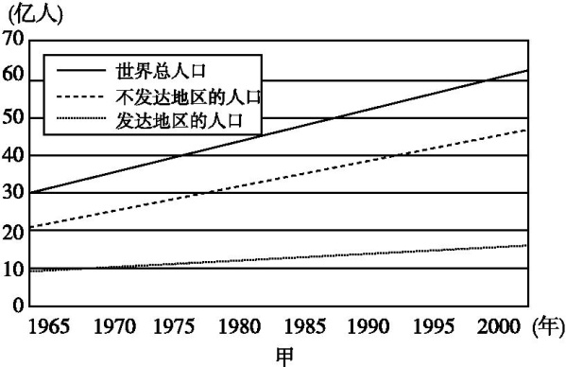
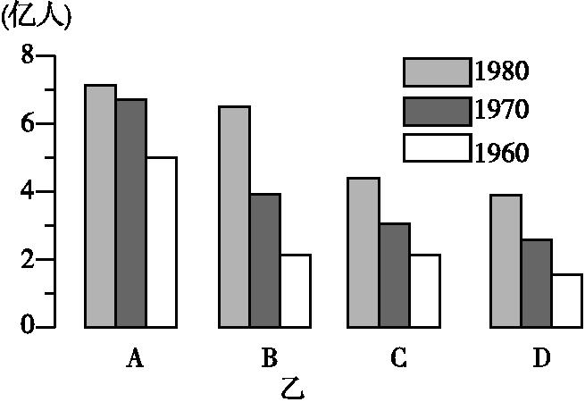
(1)从图甲中可以看出,世界人口每增加10亿的时间在缩短,原因是 。
(2)从图甲中分析,人口的增长主要集中在 ,
原因是 。
(3)发达地区人口增长缓慢的原因是什么?
(4)结合图乙中信息和所学知识,分析各大洲人口增长状况,确定大洲和地区的名称:A ,B ,C ,D 。
解析:第(1)题,从图中明显看出世界人口每增加10亿的时间在缩短,这主要是人口基数大、人口增长惯性起作用。第(2)、(3)题,经济、教育、医疗等原因是造成发展中国家与发达国家人口增长差异的主要原因。第(4)题,要结合各大洲和地区人口总数和人口增长状况判读。
答案:(1)人口总量越来越大(2分)
(2)不发达地区 政治独立,经济发展,医疗卫生水平的进步,死亡率下降,但文化教育不发达(4分)
(3)经济、文化、教育发达。(3分)
(4)欧洲 非洲 拉丁美洲 北美(4分)
22.阅读材料,回答下列问题:(20分)
材料一 2011年2月11日据中国之声《新闻晚高峰》报道: 2010年安徽外出务工人数总数达1 300万人,目的地主要集中在长三角、珠三角和环渤海地区。
材料二 20世纪80年代后期我国人口迁移主要流向及流动规模图。
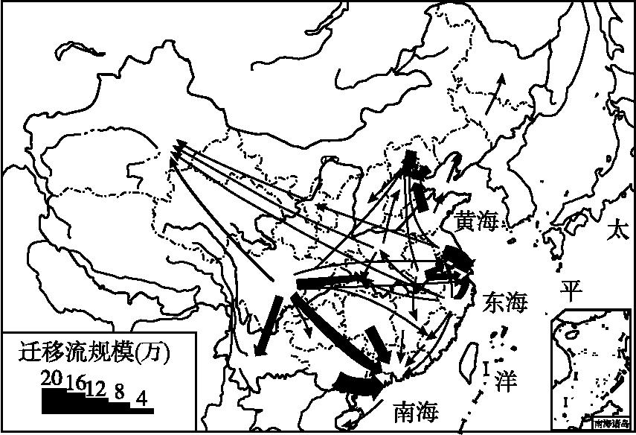
(1)结合材料分析安徽成为劳务大省的原因。
(2)从材料二中看出,人口迁入地区是 (经济地带),结合材料二试分析其原因。人口迁移可能给迁入地带来哪些影响?
(3)新疆吸引人口迁入的主要原因是什么?
(4)近年上海、北京、广州等城市对优秀人才的进入取消了户口限制,这种行为( )
A.使城市人口增加,会导致城市环境问题的进一步恶化
B.使劳动力和劳动市场之间不能形成良好的配合
C.缓解了人口迁出地区的人地矛盾
D.有利于促进人口迁移合理正常地进行
解析:本题考查人口迁移的原因:一方面,改革开放以来,我国东部沿海地区,特别是沿海开放港口,城市经济迅速发展,创造了大量的就业机会;另一方面,我国农村社会生产力发展,出现大量剩余劳动力,他们迫切要求进入城市寻找就业机会,追求更高的经济收入。
答案:(1)安徽农村生产力提高,出现大量剩余劳动力;经济发展较慢,不能提供足够的工作岗位,工作报酬低;人地矛盾尖锐。(3分)
(2)东部经济地带 原因:东部地区的经济收入要高于其他人口流出区;就业机会多于人口流出地区;生活环境优于人口流出地区。有利影响:直接弥补了劳动力的不足;提高了城市化水平。不利影响:加剧东部地区人地矛盾,给城市基础设施增加了压力,给城市管理增加了困难。(12分)
(3)矿产资源开发;西部大开发的实施;西气东输工程的建设。(3分)
(4)D(2分)
23.(创新探究)阅读下列材料,回答问题:(17分)
材料一 《中国二十一世纪人口与发展白皮书》是中国政府新世纪关于中国人口发展的纲领性文件。其中明确提出了未来人口的控制目标是:2005年控制在13.3亿以内,2010年控制在14亿,在2030年前后,人口总数达到15亿至16亿的顶峰后开始回落,16亿也被普遍接受为中国人口增长的上限,随后呈现快速下降趋势。随后人口会在10亿左右波动。
材料二 第六次人口普查结果显示:全国总人口为1 339 724 852人,与2000年第五次全国人口普查相比,十年增加7 390万人,增长5.84%,年平均增长0.57%,比1990年到2000年的年平均增长率1.07%下降0.5个百分点。数据表明,十年来我国人口增长处于低生育水平阶段。 这次人口普查中,男性人口占51.27%,女性人口占48.73%,总人口性别比由2000年人口普查的106.74下降为105.20(以女性人口为100.00)。
(1)材料一反映我国的人口今后仍将维持 趋势,到 时达到基本平衡,在此过程中将先后迎来 、 、 等三大高峰。
(2)材料二反映现阶段我国的人口增长模式属于 型,但同时还有 的隐患,现在的低生育水平须依赖 。
(3)材料二反映出我国出生人口性别比偏高,请从我国体制建设、人们传统观念等方面谈谈此现象产生的原因及由此产生的后果。
解析:第(1)题,由材料一可得出答案。第(2)题,由材料二中自然增长率可得出答案。第(3)题,主要通过材料二得出答案。
答案:(1)增长 2030年前后 人口总数 就业人口数 老龄人口数(5分)
(2)现代 高增长 计划生育国策(3分)
(3)原因:①传统生产方式对男性体力劳动的需求;②社会养老保障体制尚不健全;③传统文化中男尊女卑思想的影响;④现实生活中还存在着性别歧视等。(答对两条即可)
后果:破坏正常的性别平衡,危及社会安定并对就业和社会经济结构造成破坏。(9分)

